短宣手记 一 林俊牧师专栏
------------------------------------------------------------------------------------------------------------------------------

重新出发
四年前曾在分享中鼓励弟兄姊妹立志在流散移民中宣教，现在是我亲自实践这个教导的时候。七个月前与巴黎的教会执事访谈中知道申请BNO Visa到伦敦后可再申请往巴黎继续法国的宣教，于是五个月前返港作各种准备，现在终于可以在十月三日（今天）再出发了去属欧洲的英国。执拾行装不易，不能一一道别分享，实在抱歉。暂时计划明年五月回港覆诊各科时再聚。求主给我们平安的脚步。
感谢主，也谢谢我的差会，即是香港宣教会差传部，九月中签约确定将与以宣教伙伴方式支持我的宣教工作。我在英国住的时候就支持在英国宣教，有可能在法国时就支持我在法国的宣教。对于我这个年长的金龄宣教人，并近来也有背景条件与我相近的宣教人，香港宣教会都提供多方面帮助，竭力设法使我们可以帮助其它宗派教会或其它群体的需要，实践金龄宣教。此种天国视野和胸襟，是华人教会的典范。所以差会仍然会继续发免税收据给奉献支持者。财政预算只包括我来回伦敦巴黎的工作经费，此约暂定两年（详情稍后寄上）。因出发日期在即（因要180日内到英国报到），不够时间筹款，又无须像上期一样要筹措八成经费始能出发，所以就先起行了。请为我们对上主的信靠心代祷。
生命的可贵是因为生命在上主手中可以变化万千，人掌控不了，人在其中可以观赏、体会和赞叹主的奇妙和丰富，并体会什么是丰盛的生命（约十10），这是认识神和自己的旅程和经历，为此，才看到人那「死不如生」的生命，才回应到这个愈来愈荒谬的世界。
在执拾家当的过程中，我觉得断舍离，是使自己成为了一个失去历史的人，而我此行的宣教，使我也不知将来是怎样。我似乎是成了断了线的风筝。求主赐我们平安和健康的心灵去面对荒谬的现实世界，也求主帮助我们，常儆醒靠主保护自己的心灵，使我们不怕现在的迷茫，仍然勇敢靠主前行，重新出发。因为我的过去现在和未来，都是主知道的。
我们已经平安抵达英国，谢谢大家关心

「立天堂，作宣教」
在碧仙桃（Bristol）偶然得到看「破.地狱」的机会，在英国第一次看电影，看香港电影，去到戏院，看到全院港人，很亲切很特别。看后，大家觉得好沉重，心里的思潮起伏，不吐不快。
看「破.地狱」，我想到要看破「地狱」，本来地无狱，何解狱在地，是我们自己在困扰困住自己，上帝赐给我们死亡，是要我们能解决生之地狱，给我们有生之勇气。人生太多无常无奈无力无助无聊，很易感到荒谬！我们看事情的必然性，使我们为自己造了地狱，让我们看破地狱之貌，更要为自己及世界「立天堂」，破了地狱还不够，去为主靠主去超越去「立天堂」。在影片中的破，与我现在想到的立，意思未必是对立，为在生的人破地狱，其实也是为他们超越地狱而立天堂的过程。我作牧师多年，看到许多别人的死亡，也了解别人的故事，每次都在提醒我要如何活下去。也要帮助别人如何活下去。我主持数不了的丧礼，也陪伴弟兄姊妹多次看过他们家人看「破地狱」，我在今次才醒觉到要肯定过去自己办丧礼的安慰使命的重要性，对在生而哀伤的人，也是我宣教的使命，像主复活后曾降至阴间宣讲，我也效法主，就是为主为哀伤（处在地狱/困扰中）的人「立天堂，作宣教」。


绝吻的反思
4/10来到Bristol (中译布里斯托，港译碧仙桃，见尖沙咀街名）暂住亲戚家。这近一个月时间无论遇上熟识的或是陌生的弟兄姊妹，都很有他乡遇故知的感受。也去参与西人教会及华人教会，了解这里教会生态。待稍为安顿后才开始一些事奉。至于法国教会的事奉安排也是待更多了解后再决定。这个月患上了感冒，许多病症都一并出现，也有些辛苦。
感谢主透过亲戚的接待，安顿得很顺利，她慷慨热情的接待，真的有住在家人中的感觉。加上她的朋友家庭也加入接待我们，一齐协助找房子，驾车载我们去较远的大超市，甚至载我们去附近的景点游览等，给我们很多温馨的感觉。这趟宣教旅程的开始，看到神的丰盛恩典和人间许多的温情。
来英后，神也藉着在教会听的道及灵修中看《尔道自建》给我很多提醒。两边的信息带我去思想两个人物，是彼得和犹大。马可十四章记载犹大在夜间带着兵丁去找在客西马尼园祈祷的耶稣和门徒，由于要快狠准地拘捕耶稣，门徒是最佳的人选去找到耶稣的行踪，漆黑的夜里，门徒也是最知道那个人是耶稣，更设计了用亲吻的方式，指出谁是耶稣，然后犹大就亲自担任亲吻耶稣的人。一个亲切关系的表达，变成了出卖人的记号，且发生在密切关系的人，这个计划世界上只有人类能想出的。人性可以多可怕！
我看到主不是被动地接受，是主动去面对，甚至是配合了那出卖祂的计划，为什么这样？我认为是为了把握仅有的机会希望拯回犹大？祂不是揭穿，不是责怪，而是用爱感召，但犹大却没有被主爱融化，却因贪财心存侥幸，而最后因见主被钉才追悔万及，万念俱灰而自杀。
另外，彼得也多次失义而失败，是某程度上和犹大同样的出卖主，但他找住主一再给他悔悟的机会，他多次夸口爱主，最终他承认主才真知道他爱主的心，是何等的脆弱，他也再受感召承担牧职。
未来我若自诩如何爱主或甚至以亲嘴（宣教）来表示，心却远离主，失去异象心志，求主怜悯我，寻找我，拯救我，直至我像彼得说：「主阿，离开我，我是个罪人。」或像彼得急不及待跳下水去到主前，面对主的面，知耻地再受主医治，接受恩主的委派。
我服侍主40年，其实没有可夸，要常赖主寻找拯救！谢谢主在我新的一个旅程，给我如此提醒的信息。这次旅程是先到达临时落脚地，才再确定未来路向，是新的信心学习。求主坚立宣教心，并给我谦卑忍耐等待的心。
别了图卢兹，别了香港，心中常唱起Edelweiss那歌，尤其最后一句：Bless my homeland forever. 永远祝福我的家乡！https://youtu.be/z6-P3pFhmQI?si=7mDf1L-tJaf5RRzX
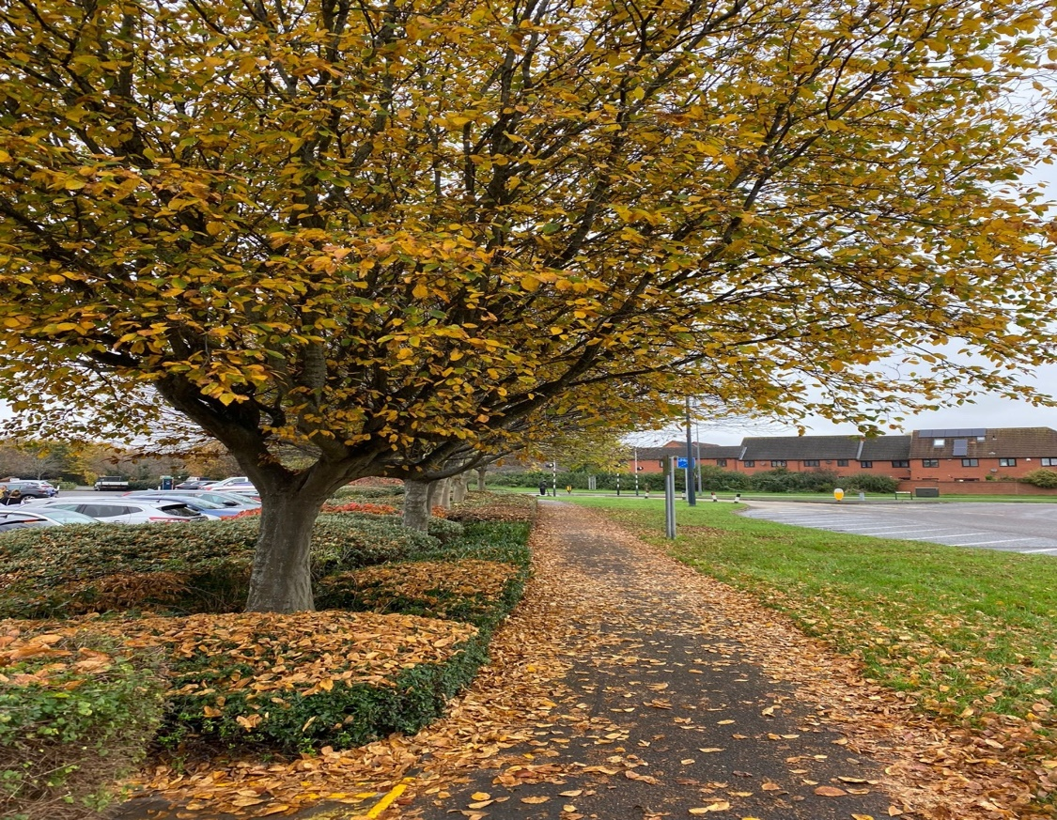

《环球华人宣教学期刊》第七十九期 Vol 10, No 1 (January 2025)

